第八章 注水开发油田地质研究

(Chapter8 water sweeping oil field geology analysis)

学时：4 学时
基本内容：

① 油田开发阶段的划分

② 水驱基本原理、影响因素及注水过程中的油藏变化，地质布井依据和步骤

③ 油水井和油藏开发动态变化、分析，油水井配产配注

④ 油水运动规律及剩余油研究。
教学重点：吸水和产液剖面的应用、油水运动监测的方法。
教学内容提要：

第一节 油田开发阶段的划分和录取资料的任务

一、油田开发阶段划分
划分依据 | 阶 段 | 特 征
按开发过  程划分 | 油藏评价 | 获得工业性油气流到提交探明储量过程。
按开发过  程划分 | 开发方案设计 | 开发可行性研究，具开采价值后，进入开发设计，至钻完第一批井网。
按开发过  程划分 | 开发方案实施 | 油田钻成第一期开发井网（或基础井网）后至射孔完成。
按开发过  程划分 | 油藏管理调整 | 油田正式投入开发以后，即进入管理调整阶段
按产量变  化划分 | 投产 | 油井逐渐投产、产量急剧增加
按产量变  化划分 | 高产稳产 | 生产井数变化不大、油井与油田产能旺盛、产量变化较小
按产量变  化划分 | 产量递减 | 产量持续下降、产量递减长时期居高不下
按产量变  化划分 | 低产 | 生产井数因水淹或枯竭不断减少、产量递减
按含水 | 无水 | 不含水
按含水 | 低含水 | 综合含水低于25%
按含水 | 中含水 | 综合含水25%～75%
按含水 | 高含水 | 综合含水75%～90%
按含水 | 特高含水 | 综合含水90%以上

二、油田资料类型及录取

1地质资料

（1）岩心观测

沉积韵律、沉积构造、夹层分布、裂缝特征等。

（2）岩石物理分析

孔隙度、渗透率、含油（气）饱和度、相对渗透率、界面张力、润湿性、毛管压力及孔隙结构等。

（3）岩石学分析

岩石薄片分析（碎屑成分、填隙物成分和含量等）、铸体薄片分析（孔隙类型及大小分布、喉道类型、裂缝特征等）、粒度分析、扫描电镜分析（矿物类型、喉道特征等）、X衍射分析（粘土矿物类型及含量）等。

（4）地球化学分析

镜质组反射率（Ro）、最大热解峰温度（Tmax）、孢粉颜色、稳定同位素、微量元素分析。

（5）岩心流动试验

储层敏感性试验（速敏、水敏、盐敏、酸敏等）、水驱油试验（驱油效率、剩余油形成机理）、岩心长期水驱实验（水驱过程中孔隙结构和岩石物性的动态变化）。

2地震资料

三维地震在油田开发中的应用，主要是通过提高分辨率以达到小层级别的油层研究目的。

井间地震方法可望在很大程度上提高储集层井间预测的精度，但目前由于技术问题进行广泛的商业性使用。

时移地震，期望监测油田开发过程中流体运动的变化。

3测井资料

一般包括自然伽马测井、自然电位测井、声波时差测井、中子测井、密度测井、电阻率测井或感应测井、地层倾角测井等。对于裂缝性地层，尚有微电阻率扫描测井、成像系列测井、全波列测井等。

水驱开发过程中水淹层测井，即生产测井，包括C／O测井、中子寿命测井、电磁传播测井、介电常数测井、核磁测井、重力测井等。

4生产动态资料

压力

产量

含水

注水

流体监测：注入水、水淹层评价

第二节 注水过程地质分析

一、水驱基本原理

从油层中采出原油体积，必须被某种流体取代或置换。置换原油的流体，或者来自油层本身（如含气原油的膨胀、释放气体的膨胀和油层岩石孔隙空间收缩等）；或者来自油层外部的边水、底水和注入水。这里所谓的水驱油，是指注入水的驱替过程。

水驱油的原理，是油层中的油被水驱替，类似于活塞压入液体通过含原油的管子一样。但应特别指出，水驱油过程是一个非活塞式驱油的过程。受润湿性、毛细管作用等多种因素影响，由于几何和物理的原因，注水前缘经过孔隙后，仍然留下很多原油，这些油逐渐被以后的注入水驱替（或带走），经过一段时间驱替以后，驱替介质的体积逐渐增加，含油的比例相对减少，最后降到经济极限。

二、影响注入水流动方向的地质因素

1．油层埋藏深度和构造形态

油层太浅，难以承受很高的注水压力，注水压力可能压破地层或压开延伸到地面的裂缝面；油层太深，注水压力太大，注水成本太高。

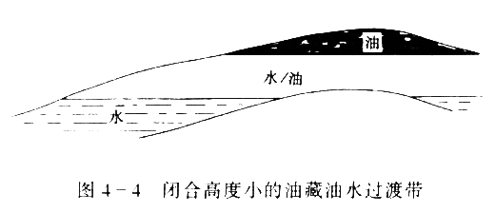

构造闭合高度小，油层下部有底水，原生水饱和度较高，使整个或大部分油层变为“油水过渡带”

2．断层和裂缝

若断层是封闭的或放射状的，则适合注水和控制，可按断块进行注采设计。若断层是敞开的，这种断层会破坏注水效果，特别是出现连续敞开雁列式断层对注水效果的影响更为严重，甚至会完全破坏注水效果。

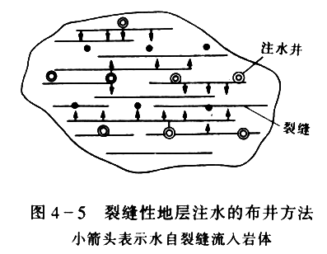

3．岩性和物性

砂岩油层：主要考虑孔隙度、渗透率、连续性和矿物成分。

石 灰 岩：主要因素是裂缝（包括溶洞）。

在研究注水时，渗透率是重要因素，也是基本因素之一
油田埋藏深： 渗透率高，可采用大井距注水，如果注入压力较低，可用少数注水井，维持油田高产稳产，避免采油成本太高。
油田埋藏浅：注入成本低，可采用小井距注水，注入大量水采油。

渗透率变化的范围小，则注水效果好。

①渗透率的非均质性

在不均匀的砂岩中，渗透率变化大。注入水容易通过高渗透带从注水井向生产井突进，使得低渗透率的油层中的油不能采出。渗透率变化小，则水线在油层内可均匀推进。一般在低渗透砂岩中注水需要较高的注水压力或较小的井距。

②渗透率的方向性

渗透率变化是有方向性的，弄清这个情况，在布置生产井和注水井时会有所帮助。如果水平方向的渗透率比垂直方向高，则对注水有利。因为水能沿水平方向向生产井移动，而不会沿高渗透带乱窜。

4．储层分布

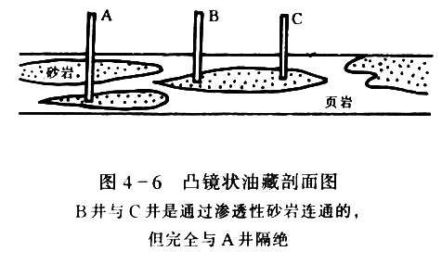
图中A井注水效果受到制约

5．孔隙结构和沉积韵律

磨圆比较好的砂岩，水驱油效果好。正韵律沉积的油层下部砂岩颗粒较粗，渗透率较好，注水见效快，水淹早；上部砂岩颗粒较细，渗透率较差，注水见效慢，采油后含油饱和度较高。
下部水驱效果好

6．矿物成分的敏感性

粘土遇到淡水通常会膨胀。蒙脱石矿物中，又以钠蒙脱石的膨胀性最大，遇水膨胀后的体积可为原体积的8～10倍。一般用膨润度(膨润度是指粘土膨胀后增加的体积占原始体积的百分数)来衡量粘土膨胀大小的指标。粘土膨胀的大小与水的性质有关，通常淡水使粘土膨胀远比咸水大得多。

黄铁矿与先前进入油藏或注入水中所含的空气或氧气会形成腐蚀性硫酸，使得日后会出现设备腐蚀的问题。

钡与硫化物混合，则产生不溶性硫酸钡，对油层有严重的堵塞作用并可能大大降低产量。

7．原油的粘度

当油水粘度比太大时，开发效果不好。一般来说，当地下原油粘度大于l00mPa·s时，该油藏已不适宜注水，最好采用热力采油。

三、地质布井方法

注水井应尽量布在油层多而又连通性好的地方，同时要尽量使注水井影响的生产井数最多。当油田的中、高渗透率层吸水量较高时，将注水井选在层间渗透率比较均匀和中、低渗透油层上，有利于水线均匀推进。

相带分布：河流相沉积的油层总是首先沿河道中心推进。

布井步骤:

第一步，把油砂体作为布井的独立单位，分别进行布井；

第二步，把单油层的布井图叠合起来，得出最大限度的理想布井图 ；

第三步，进行综合调整，找出适合于大多数油砂体的一个或几个井网方案图；

第四步，比较可能的见效井层和开发效果 。

四、注水开采过程中的油层性质变化 了解

1．水洗岩芯的特征

水洗岩心的观察，重点是研究岩心的水洗特征。一般来说，岩心水洗后含油程度降低，颜色明显变浅，含油不饱和，具水湿感。镜下观察岩石颗粒表面干净，呈玻璃光泽，滴水试验水珠很快渗入岩心，沉降试验颗粒呈团块状下沉等。

2．岩石润湿性的变化

由于粘土矿物的运动、水化及优先吸附液体的变化，使油层润湿性在注水开发过程中会发生变化。

室内水洗实验结果也表明，冲刷时间增加，亲水表面逐渐增加，亲油表面逐渐减小，岩石润湿性逐渐由亲油向亲水方向转化。

主要的亲水矿物有：石英、云母、长石、石灰石、白云石等。

主要的亲油矿物有：硫黄、石墨、滑石及硫化物类矿物、含铁（从原油中吸附表面活性物质）的矿物。大部份粘土矿物亲水，以水云母为最。

油层岩石表面润湿性的影响因素除矿物成份外，还有流体的性质、固液两相接触时间长长短及粘土矿物的含量与分布。

流体性质能显著地改变岩石表面的润湿性。水中表面活性物质（能降低表面张力的物质）在岩石表面吸附，改变岩石的润湿性。三次采油中常用的活性水驱就是利用这一原理。如果水中加入铜离子，将出现润湿性反转。

石油中非烃与沥青物质都是极性物质，这些极性物质对岩面表面的吸附影响岩石的润湿性。沥青吸附在岩石的表面，显示出很强的亲油性。

大庆油田实验：将岩石洗净、烘干再饱和束缚水，然后浸泡在油中，浸泡时间越长，新油性越强。

粘土矿一般表现为亲水，桥式和内衬式粘土矿物能以层状结构吸附更多的水，具有很强的新水性

在油田投入开发后，油层含水饱和度增大，油层岩石与注入水的接触时间也逐渐增加，增加了亲水性。因此，注水开发油层岩石表面润湿性总的变化趋势是：亲油性到亲水性。

利用岩石润湿性这一特点，油田常采用间歇注水、变强度注水和不稳定注水，改变地层压力和流体在岩石孔喉中的分布状态。亲水岩石的细小孔喉在油层压力降低的时侯，会出现强烈的毛管力吸水排油现象。

3．油层孔隙结构的变化

在注水过程中，受到注水长期洗刷后的强水淹油层，氯化盐含量一般要比水淹前降低50％～80％。油层经注入水长期冲刷后，岩石孔隙半径(主要是沟通孔隙的喉道半径)明显增大，渗透率相应增高。

注入对粘土矿物一是水化，二是机械搬移。水敏矿物（蒙脱石、伊/蒙混层）遇水膨胀，结构破坏，注入水可以将其移动至细小的孔喉中或排到油井中采出。因此总的来说，注水开发使原来粘土矿物少的地方更少，多的地方更多。大孔道更畅通，小孔道被堵塞。

两口井孔渗良好的油层粒径相同的，水洗后孔隙直径变大。

油田注水开发的焦点问题：大孔道

大孔道是指高渗透油层经过注入不长期冲刷后，沿集层高孔渗部分孔喉增大，从而导致形成一些孔隙度特别大、渗透率特虽高的薄层条带，使油田层间矛盾更加突出。严重影响油藏的开采。胜利孤岛油田有一油层，原始空气渗透率1.1达西，注水后增大到13达西，增加了十几倍。

4．采油过程中裂缝和断层的变化

在油田开发中，如遇暴性水淹和水窜漏失时，用吸水指示曲线、压力恢复曲线、示踪剂等方法都是研究断层和裂缝存在的有效方法。

断层在稳定期是封闭的，但注水可以使期复活，沿断层发生水窜、水淹，并使断层处出现井下套管错断，变形等问题。断层的活动对油田开发不利，需要加以控制。

裂缝发育的油田，在高压期是开启的。油田开采一须时间后压力下降，裂缝闭合，渗透率下降，注水开发，裂缝可能再开启，油层物性变好。

第三节 油水井流动条件分析

一、油井动态分析

1 注采层位对应性分析

如果油水井之间，油层有对应关系，则油井中的对应油层迟早会见到注水效果，油井产量、压力必然上升。如果油水井之间的油层没有对应关系，则油井产量、压力必然下降。

2 受效井的特征

-油井压力、产量上升

注水开发的油田，注水见效后，地层压力恢复，在油井工作制度不变的情况下，产量也随之上升。

油井见效后，要及时放大井底生产压差达到高产，但这种高产也要适当，防止油井过早见水，二是油井见水后，含水率和流动压力上升，要求加大生产压差，保持稳产。

-油井见水

判断见水层位和水流方向一般考虑以下几点：

①渗透率高的层先见水；

②油砂体主体带部位的油层先见水；

③注入水容易沿古河道方向和构造低部位流动；

④注人水沿层厚较大的注水井，向厚度变薄的生产井推进；

⑤吸水量高的层易见水；

⑥注入水易沿裂缝和断层方向突进。

二、油水井动态分析

1指示曲线分析

在稳定流动条件下，注水压力与注水量之间的关系曲线 ---指示曲线，反映地层的吸水能力，地层吸水能力（吸水指数）提高则指示曲线趋于平缓。

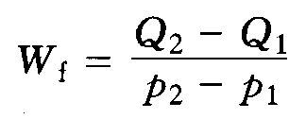
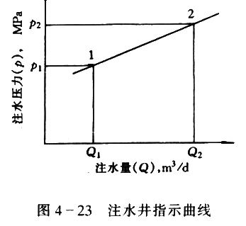
吸水指数

2吸水剖面分析

在注水开发的油田，注水井的吸水剖面决定着生产井的产出剖面。因此，吸水剖面能了解注入水的纵向分布，预测和控制水线推进，监视油层的吸水和产出

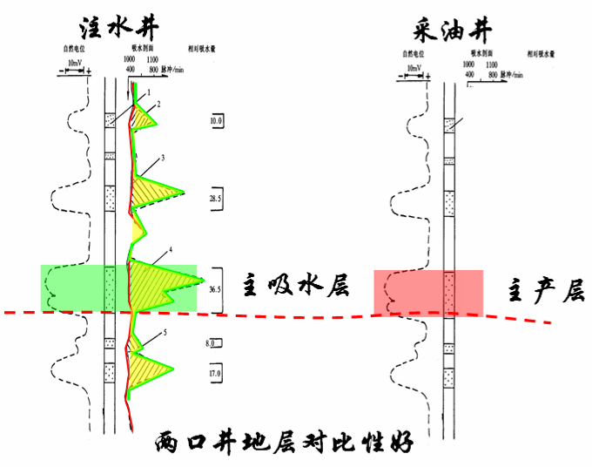

3注水井的堵塞

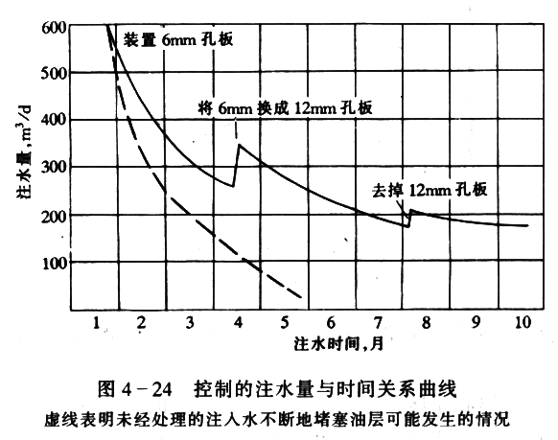

注水井的堵塞，是造成注水量下降的基本原因，即使减少井口的控制，也无法避免注水量的下降。

4分析注水压力

提高注水压力是有限度的，它受三方面制约：

一是注水压力以裂缝不张开为界，尤其是延伸距离很远的裂缝；

二是注水压力不应使层间窜通，造成注入水上下窜流，失去控制，特别是注入水窜入松软地层，使泥岩膨胀，断层位移，套管损坏；

三是保持较长时间的合理单井日注入量。

三、编制单井配产配注

1. 以注水井为中心，划分注水井组

以注水井为中心，根据注水井与周围生产井的油层连通情况，即静态上有联系、动态上可能有反应的油水井，组合成一个单元。

2. 划分注水层段并确定层段性质

1)两层之间的间隔层厚度不能过小(一般大于1．5m)；

2)水层单独分开，不注水或封堵；

3)油水井分层开采层段，尽可能对应起来，以便油井受到较好的注水效果

4)与周围油井并不连通的死胡同层，尽可能单独分开(不注水)。为了管理方便，层段划分不宜过细。

在配产配注前应先确定注水层段性质，根据油层物性(渗透率、厚度)、原油物性(粘度、相对密度)、油层分布状况及开采现状(采油速度、压降大小、吸水状况等)划分为控制层、均衡层和强化层。根据均衡开采和压力界限的要求，不同性质的层段采用不同的注采比或注入强度。

注水层段性质
层段性质 | 渗透率 | 目前采油速度 | 定注采比
控制层 | 高渗透层 | 大于规定速度 | <1
均衡层 | 中渗透层 | 达到规定速度 | 1左右
强化层 | 中低渗透层 | 小于规定速度 | >1

3. 油井配产

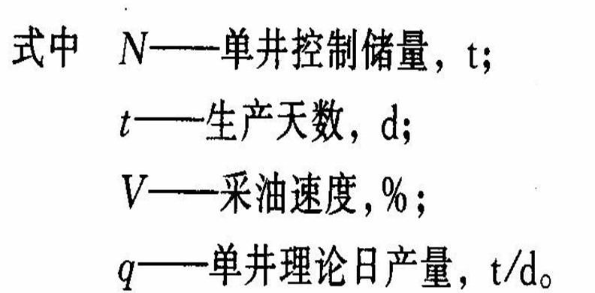

4. 注水井配水

根据油井的产油量任务配水

按地层性质所要求的注采比计算总的配水量

分层配水

第四节 油层地下动态和地质因素的关系

一、油层动态规律

1、油层产量变化规律

开采速度越高，稳产期（开发分四个阶段）采出程度越低，递减阶段的递减幅度越大。

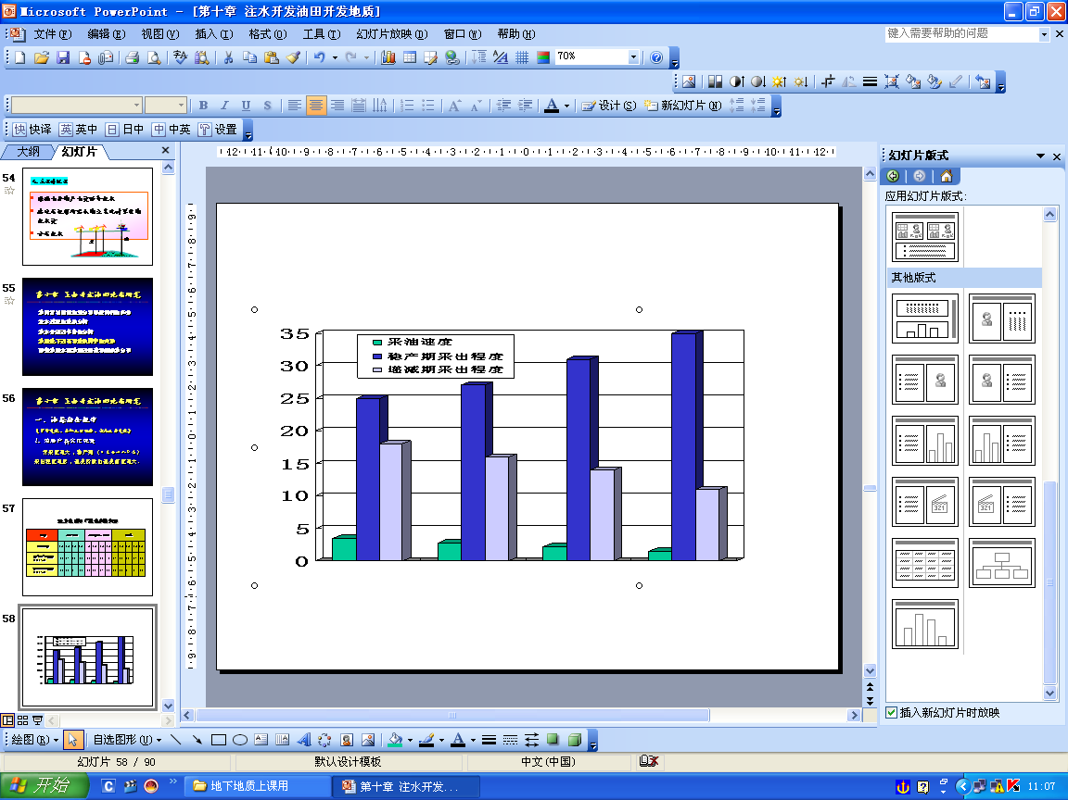

2、水驱油田含水上升规律

中含水期含水上升速度快，含水变化很快。低含水期和高含水期的含水上升速度慢，含水相对比较稳定。

（1）采出程度

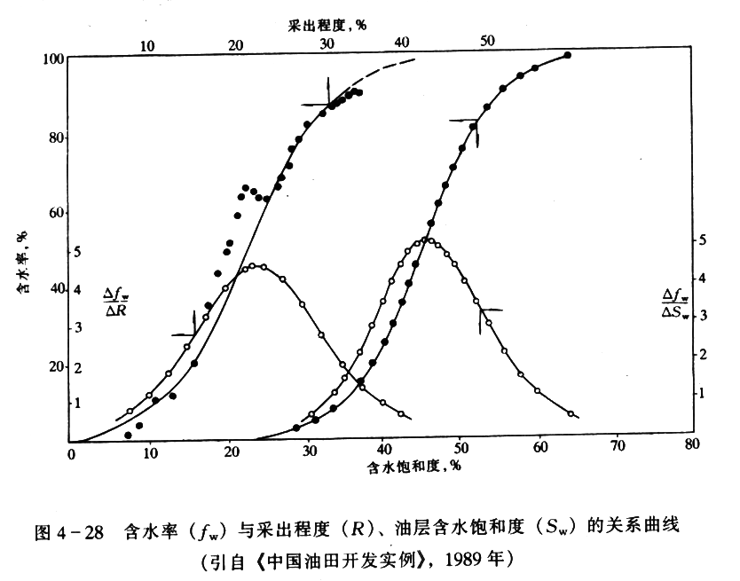（2）含水上升与注入水占孔隙体积的关系

随着注水时间的增加，注入水占油层孔隙体积的百分数也不断增加，油井开始含水。无水期采油的时间不长，采油量仅占采出程度的百分之几，而含水期开采时间很长，产油量多。另外有研究表明，河流沉积低弯度砂体，单位采油量耗水量最大，注水有效利用率最低；而高弯度砂体注水利用率最高。

3、油层动态压力

在同一油田的不同开发区块压力变化不同，甚至同一区块内不同油层的压力保持水平和变化规律也可能不相同。

二、影响油田开发效果的地质因素

1.非均质性

油层非均质性
层间注采差异。多层合注时渗透率高的层吸水能力强 ，启动压力低。
平面上的注采差 异
井间干扰—压力干扰
油井产量呈带状分布
注入水的突进方向不同，水淹程度不同

油井产量呈带状分布：同一相带中沉积的油层，一般油层厚度和渗透率比较接近，在相同的压差下，各井的产量大致相近。特别在投产初期，往往油井产量呈带状分而，显示出油层平面上的差异。

2. 油层渗透率和产能系数

渗透率的平面变化影响注水的平面波及系数，渗透率高的区域，首先见到注水效果；渗透率低的区域，注水根本波及不到。渗透率的纵向变化影响到层间矛盾和各小层的产量或注水量。

3. 储集层裂缝

储集层裂缝是影响油田开发效果的重要地质因素，因为裂缝型储层的驱油机理、布井方法、注采系统、油水运动规律和油层动态特征与单孔隙型储层完全不同；开发指标也有明显差异，如有的注水开发的裂缝型储集层(或油藏)，其无水期采收率可能为零。

4. 油层矿物成分

矿物成分包括碎屑和胶结物成分，但影响开发效果最重要的因素是胶结物含量和成分。胶结物含量多少，直接影响到油层渗透率的高低和油砂体尖灭的位置。

5. 岩石表面润湿性

油层表面润湿性在很大程度上控制了油水微观分布，根据实验室分析，油层岩石表面润湿性是非均匀的，如某油田萨葡油层为偏亲油，在油水界面张力为3×10-4N/cm条件下，强亲水比强亲油岩心无水采收率高28.4%，最终采收率高13.6%。用人造胶结模型实验结果，弱亲水比弱亲油无水采收率高10.85%，最终采收率高31.5%。润湿性对采收率的影响大致为3%～5%。

6. 地下原油粘度和油水比

油水粘度比越大，水驱厚度系数越小，无水采收率越低。

原油粘度越大，含水上升越快。

第五节 砂岩油层水驱油运动规律和剩余油分布

一、纵向油水运动规律

1、油层水淹受沉积韵律的控制；

（1）正韵律油层水淹特点

正韵律油层水驱油开采过程中，注入水首先沿底部高渗透段向前突进，重力作用使这一突进过程得到加剧，以致底部水淹严重，注入水波及体积小，层内储量动用状况很不均匀。

(2) 反韵律油层水淹特点

反韵律油层，注水首先沿上部高渗透率段向前推进。同时在重力作用下，注入水进入下部低渗透层段，使油层纵向水淹较均匀，水淹厚度和强水淹厚度较大.

(3) 多段多韵律油层水淹特点

多段多韵律油层水淹特点是：多段水淹，水淹厚度比较大。每个韵律段内部水淹特点与正韵律油层类似，一般具有不均匀的底部水淹特征。

(4) 薄油层水淹特点

薄油层水淹的主要特点一是厚度小，渗透率比较低，由于水驱过程中的重力作用，驱油均匀，效果好；二是岩石润湿性一般为中性或偏亲水，毛细管压力作用对水驱油有利。

2、分层开采不平衡；

在合注合采时，单井控制油层层数多，储量大，各层渗透率差别明显，油层压力也不一致，因而造成各层开采不平衡。

高渗透层开采过快，采油强度大，见水和含水上升速度快；低渗透层开采慢，采油强度低，很难见到注水效果， 剩余油饱和度高。

3、储量动用不平衡；

开发初期，主要是开采高渗透主力油层。许多低渗透薄油层的储量动用状况很差。随着油田进入高含水后期的开采，还需补打加密井，动用低渗油层。据大庆油田的统计，第一次加密井，平均每井能增加可采储量4.4×104t；二次加密井，平均每井增加可采储量1.9 ×104t ，这时稳产的主要措施是补打加密井。开发地质研究的重点，是剩余油饱和度高的油层和表外储油层，不断增加可采储量，为油田稳产提供物质基础。

4、油层润湿性不同水淹特征不同

在油层条件相近的情况下，亲水油层的采收率比亲油的高。含油的小孔隙，若为亲油地层，由于毛细管压力的干扰或被堵塞，注入水不可能驱替这些原油，所以这些油形成孔隙中的剩余油。若这些孔隙为亲水孔隙，孔隙中的油就有可能被驱替出来。

二、平面油水运动规律

1、注入水推进方向与沉积相的关系；

注入水水线推进方向几乎全都指向河道方向。河道中心渗透率最大，注入水总是最先和分布 于河道中以河道为中心向两边推进。处于边滩、漫滩上的注水井，注入水也力图就近进入河道而沿河道推进。处于河道中的注水井，注人水向河道下游方向运动速度最快 。

2、注入水沿砂体延伸方向推进

裂缝和断层中的水推进速度最快，流量最大 。

轴向井(采油井与注水井连线与油砂体延伸方向平行)见效快，见水早，含水上升快，高产时间短；侧向井(采油井与注水井连线与油砂体延伸方向斜交)见效慢，见水迟，含水上升慢，稳产高产时间长。

三、剩余油分布及研究方法

1、剩余油研究方法；
剩余油的研究方法
室内研究
矿场剩余油分布规律研究
孔隙形态、大小和孔喉大小分布，孔壁粗糙度以及孔隙中粘土矿物的类型、数量和分布等
孔隙结构的研究
包括界面张力、流体粘度、界面流变性和密度差等
液一液界面性质
包括润湿性和吸附作用等
流体岩石的性质
综合运用地质、测试、测井、开发和加密井的资料，用地质分析和油藏数值模拟的方法，综合研究剩余油和剩余油饱和度的分布

2、剩余油分布规律及控制因素；

(1 ) 微观剩余油

①剩余油的微观产状

1)滞流带中的剩余油(压力梯度小，油不流动)。

2)毛细管压力束缚的剩余油。

3)以薄膜状存在于岩石表面上的剩余油(薄膜油)。

油在孔隙内是不连续的，多呈孤立的膜状、滴状和悬环状等。不管哪种分布形式，都与孔隙结构、毛细管压力、粘性指状和驱油机理有关。油、水在孔隙中的微观分布，主要受岩石润湿性的影响和制约

②不同的注水阶段油水分布的形态和特征

1）低含水期（综合含水小于20％）：此阶段处于开采初期，微观孔隙与喉道中大部分（约80％）为油充填。

2）中含水期（综合含水在20％～80％）：随着注水量的增加，孔隙和喉道中，油约占65％，水约占35％，细小喉道中有的为油，有的为水，呈非均质润湿形态。

3）高含水期（综合含水大干80％）：对亲水岩石，孔隙及喉道中75％为水所占据，约25％为油充填。油呈孤滴、团块及环绕矿物颗粒的边缘分布，形成典型的剩余油分布特征。

③岩石微观孔隙网络的剩余油状态

水淹区剩余油分布产状主要受润湿性控制。亲水介质中，剩余油多呈滴状、束状；亲油介质中，剩余油多呈悬环状。

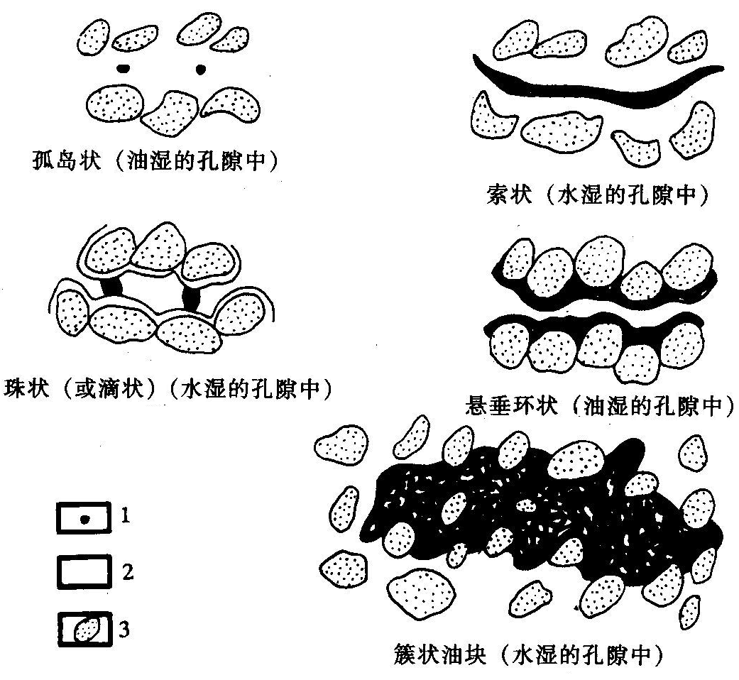
有利开发
很难开发

注水开发压差较小的区块剩余油多

(2) 宏观剩余油

①剩余油的平面分布

1）开发初期未列入储量计算的表外油层。

2）储量级别低的夹层中的剩余油，这部分油一般不易采出或只能采出—部分。

3）“死油区”，注入水未波及到的透镜体和半透镜体、断层、不整合、盐丘附近、绕流区等。它们的剩余油量某种程度上取决于井网密度，但主要取决于它们分布的连续性，一般储量可损失5％～15％。

4）油水过渡带，在含油厚度大的情况下，水推进导致油井迅速水淹，这是造成大部分储量损失的主要原因。

5）在油层急剧增厚的地方，剩余油主要与油层非均质程度、各向异性有关。

6）采用内部注水的油田，注水由油藏内部向边部方向推进，在边部油井水淹后，位于这些井和外含油边界之间的环状带有剩余油分布。

7）井网因素（如面积注水井网）造成的边角驱扫不到的剩余油等。

②剩余油的纵向分布

1）井网控制不住的油层；

2）开发层系以外的油层；

3）在合注合采时，由于层间干扰，造成一部分油层或层段不产油或产油很少；

4）同一油层，由于渗透性差异造成有些层段不产油或基本不产油；

3、剩余油挖潜措施

(1) 层系调整

①油田或开发区部分油层基本未动用或动用很差，有可观的储量或一定的生产能力的层系。

②层间干扰大的层系，由于油层的非均质性、层间差异是普遍存在的，开发初期布署的井网，不可能完全解决油田开发中的层间矛盾，只有在开发过程中不断调整，才能使开发井网适应油田的情况。

(2) 加密井网增加动用储量

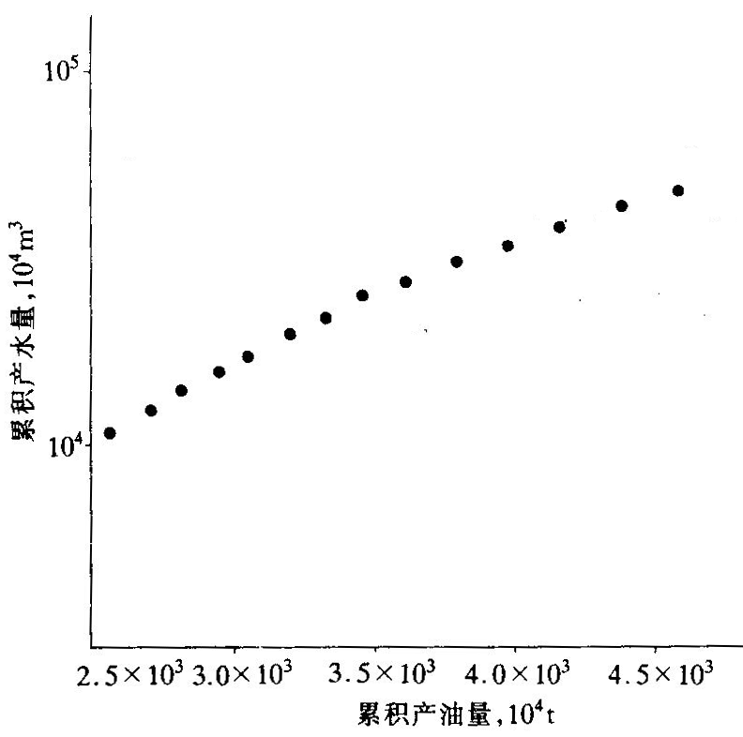

(3)注采系统的平面调整

注采调整包括于面调整和纵向调整。平面调整目的是扩大水淹面积。原则：

①面积注水条件下的平面调整。若地层基本均匀，采用交替注水；若地层不均匀用加强高含油饱和度方向的注水，控制或停止高含水饱和度方向的注水。

②行列井网注水条件下的平面调整。若两口注水井间的高含水带没有形成或存在水带，需要进行调整。

③增加注水井点，提高驱动压力梯度。

④油井间的平面调整。油井调整的方法是通过调整油井工作制度（包括关井）来改变压力场的分布，达到改变流线，实现平面调整的目的。这种调整不如注水井调整效果明显。如第一排生产井停采或封堵，第二排油井由间接受效变成直接受效，若第二排油井见效程度明显提高，则油井压力、含水和产油量都会上升。

(4) 注采层位的纵向调整

主要方法是分层注水、原则如下：

①注采平衡的原则

②注水要满足采油量需要

③合理的分层注水强度，使各层注水强度接近合理而又可以实现的目标；

④有利于层间平面调整；

⑤减少注水井的层间干扰；

⑥分层注水的层数不宜太多，一口井一般分层注水不超过五层为宜。

